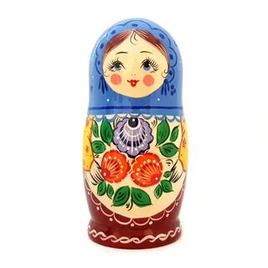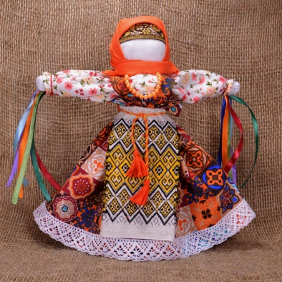
КАРТОТЕКА ДИДАКТИЧЕСКИХ ИГР
для детей старшего дошкольного возраста
«НАРОДНАЯ ИГРУШКА»

Дидактическая игра «Игрушки народных промыслов»

Дидактические задачи:

- расширить знания детей 5-7 лет об игрушках народных промыслов;
- учить различать характерные особенности народных игрушек, узоры и элементы росписи, присущий им колорит;
- способствовать развитию внимания, мышления, учить сопоставлять, сравнивать, анализировать, рассуждать, находить частное и общее.

Материал: игрушки, предметы, картинки с росписью народных мастеров. Также для игры можно использовать работы детей по декоративному рисованию и аппликации.
Ход игры.

Вариант 1

Из отдельных карточек (6 шт.) ребенок собирает картинку с изображением народных игрушек и названием промысла.
В комплекте 3 картинки:
Дымково
Филимоново
Полхов-Майдан.

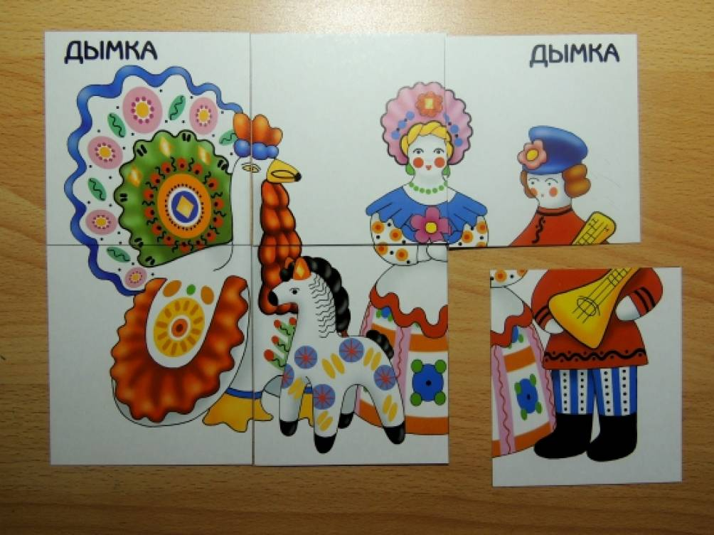
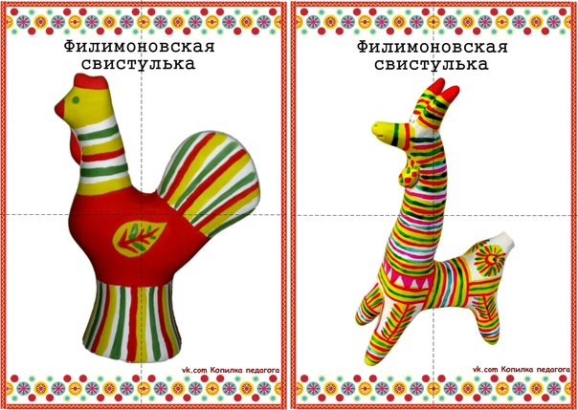
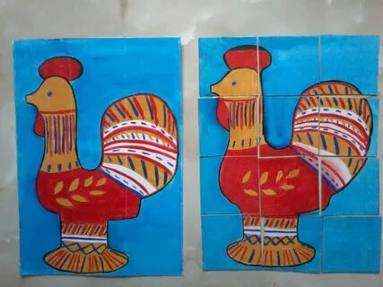

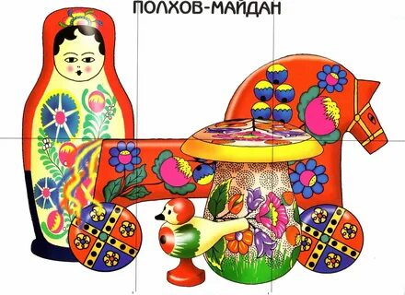
Вариант 2
Из отдельных карточек (6 шт.) ребенок собирает картинку с изображением элементов росписи и узоров игрушек народных промыслов. В комплекте 3 картинки.
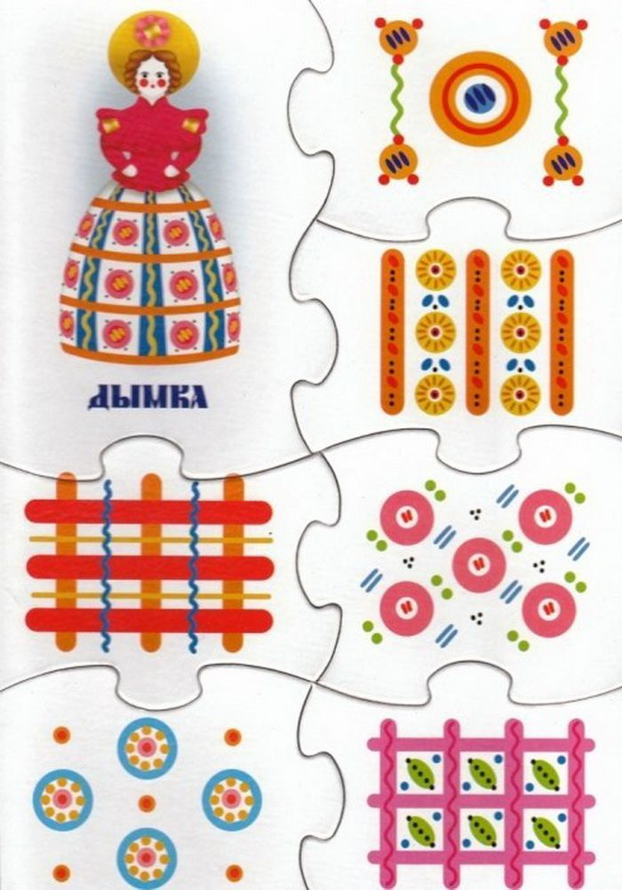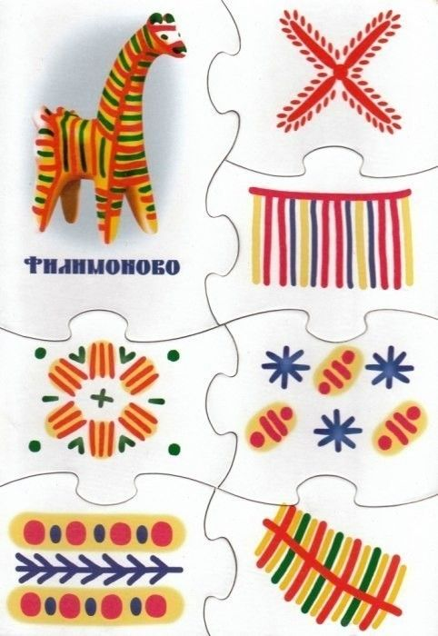

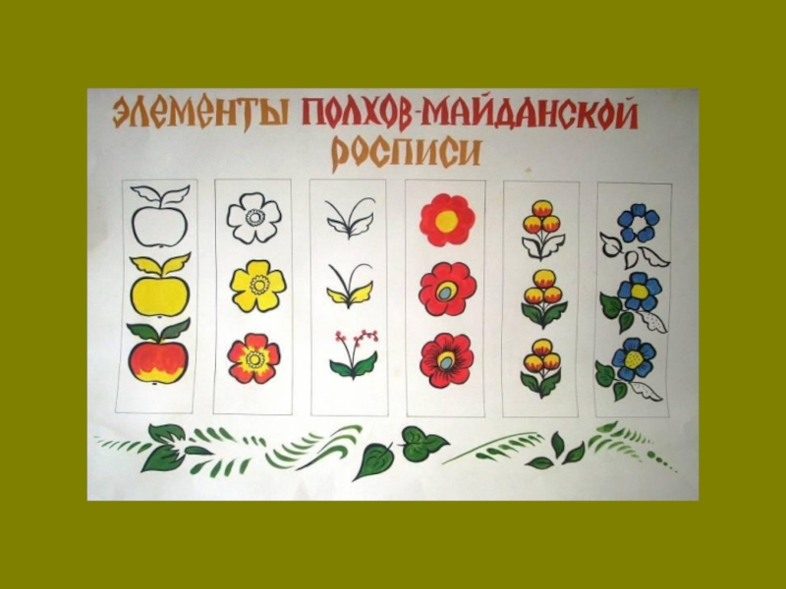
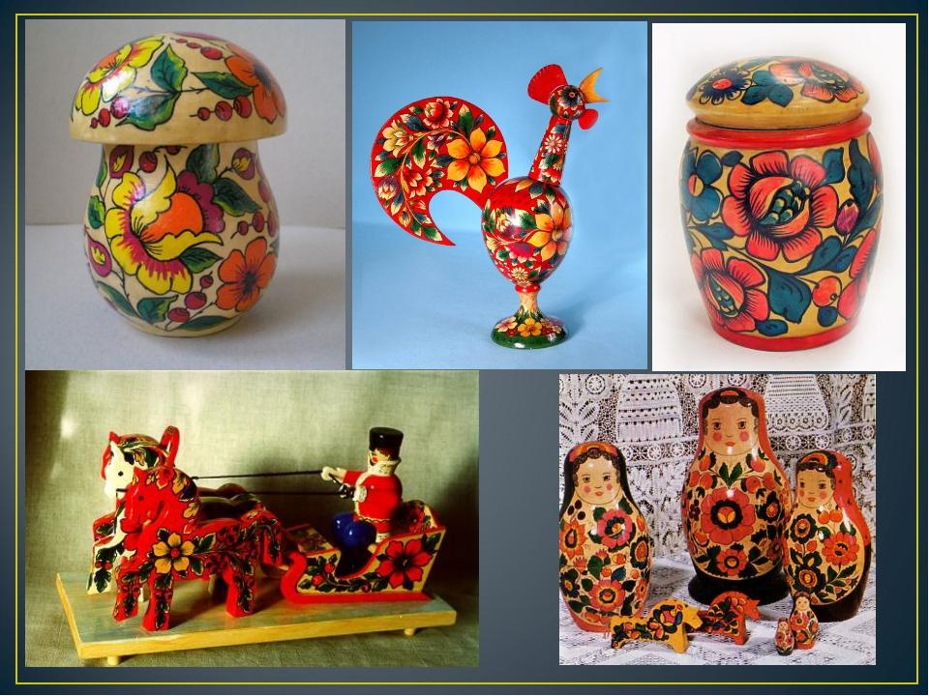
Вариант3

Перед началом игры детям читают стихи и загадки про народные промыслы России.
Дети должны отгадать и найти предметы на заданную тему.
Русские куклы. Раньше на Руси кукол мастерили из тряпья, соломы, лыка, мочала, деревянных ложек. Мастерицы никогда не использовали при работе ничего колющего и режущего. И лоскутки ткани, и нитки не разрезались, а рвались вручную, а затем связывались. Куклы передавались в семьях из поколения в поколение. Первую куклу каждая девочка получала от мамы или бабушки, хранила ее, берегла, шила ей наряды. В крестьянских семьях кукла проживала со своей хозяйкой целую жизнь, была с ней и в радости, и в горе. Кукол, нарядно одетых, в праздничные дни сажали на окно или крышу дома в знак призыва солнца и весны.
загадки

Резные ложки и ковши
Ты разгляди-ка, не спеши.
Там травка вьется и цветы
Растут нездешней красоты.
Блестят они, как золотые
А может, солнцем залитые…(хохлома)

Бочонки, копилки, матрешки, грибки
Они не малы, да и не велики.
Свистульки, тарелочки в ярких цветах
И солнце и речка и домик в кустах.
Свободная роспись: шиповник цветет,
И яблочки зреют и травка растет.
Рисуются тушью на стеблях цветы
Их яркие краски сочны и просты….(Полхов-Майдан)

Дать могу одну подсказку-
Хватит вам её вполне:
Все мои сестренки сразу
Помещаются во мне.
Ну- ка, что это за крошки?
Деревянные…(матрешки)

Славится по всей России
Своей росписью творец
Распускаются букеты
Ярко красками горя
Чудо- птицы там порхают
Будто в сказку нас зовя.
Если взглянешь на дощечки
Ты увидишь чудеса!.....(городецкая роспись)

стихи
Городецкие узоры,
Столько радости для глаз!
Подрастают мастерицы,
Может быть, и среди нас.
Сказочные птицы
Прилетели на цветы,
И украсили мы доски
Небывалой красоты.

Хохлома, хохлома –
Наше чудо дивное!
Мы рисуем хохлому
Красоты невиданной.
Нарисуем краску
Солнечною краской,
А цветы – огоньки
Красной краской от зари.

- Я тетушка Матрешка.
Несу грибов лукошко.
За мной родные внучки
Идут, сложивши ручки.
И все они – матрешеньки,
И все они – милешеньки,
Все с аленькими щечками,
Под пестрыми платочками
Нарядные, пригожие.
И каждая в корзинку
Набрала мне малинку.
Что за чудо в марте на Майдане!-
Ярмарка! - Шумят по снегу сани!
В марте снег то ломок, то липуч.
Своенравен солнца жаркий луч.
Что за диво в Полхове богатом!-
Ярмарка! - Барыш гребут лопатой,
На горячих тройках перевозят,
Ждут друзей - и нас с тобою просят!
Просят - так поедем, ведь недаром
Припасают угли к самоварам,
Скатерти карминные разгладят,
Хомуты под радуги разрядят:
Всех цветов-то к ним привяжут ленты!
Ярмарка! И чем тебе не лето?
Белый снег скрипит, синеет небо,
А под ним, как луг-цветная небыль:
Желтое горит под солнцем сено,
Алые костры горят, а площадь
Словно луг в цвету: то непременно -
Полховчанки в пестреньких платочках.
А сосульки золотом сверкают,
Продавцы к прилавкам зазывают:
Хороши тут творог да ватрушки,
Хороши игрушки-тарарушки!

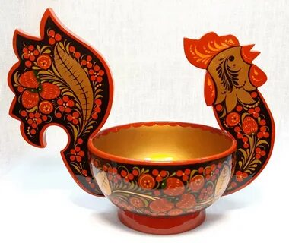

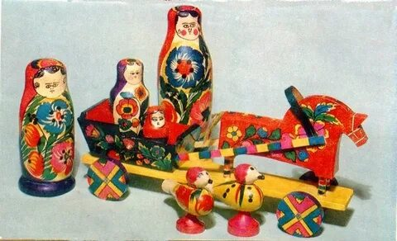

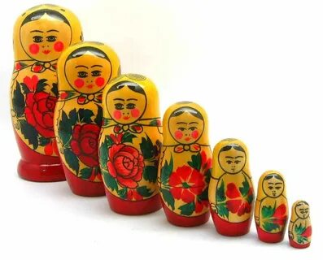

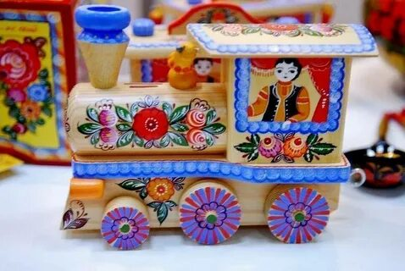
Дидактическая игра «Найди названный предмет»
Дидактическая задача: побуждать детей к нахождению предмета по описанию, расширять знания о предметах быта.
Игровые действия: отгадывание.
Материалы: предметные картинки с изображением народных игрушек.
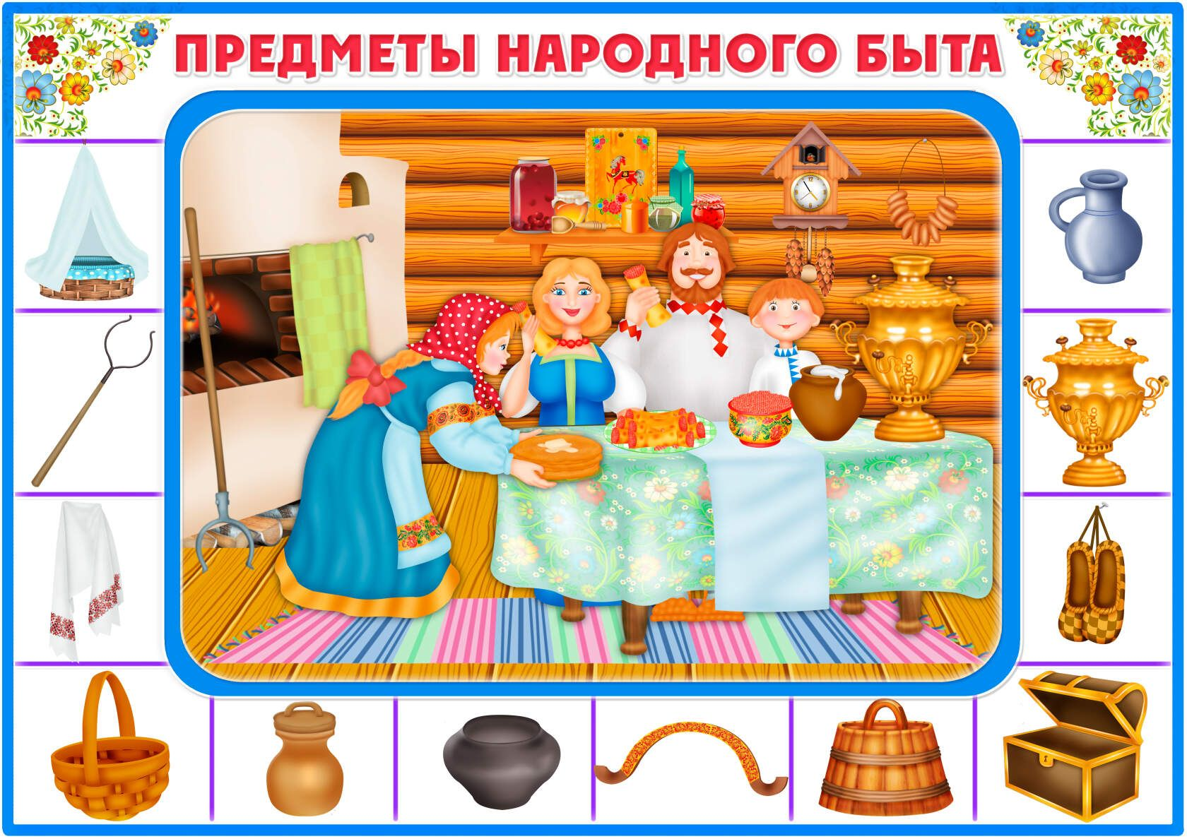
Дидактическая игра «Угадай игрушку»
Дидактические задачи:
- закрепить знания детей о трех видах глиняной игрушки;
- учить группировать, обобщать, анализировать;
- развивать мышление, эстетическое восприятие;
- воспитывать любовь и уважение к народным мастерам.
Руководство:
1. Предложить детям выбрать картинки с изображением глиняных игрушек (дымковской, карго польской, филимоновской).
2. Предложить разложить картинки на три группы по видам.

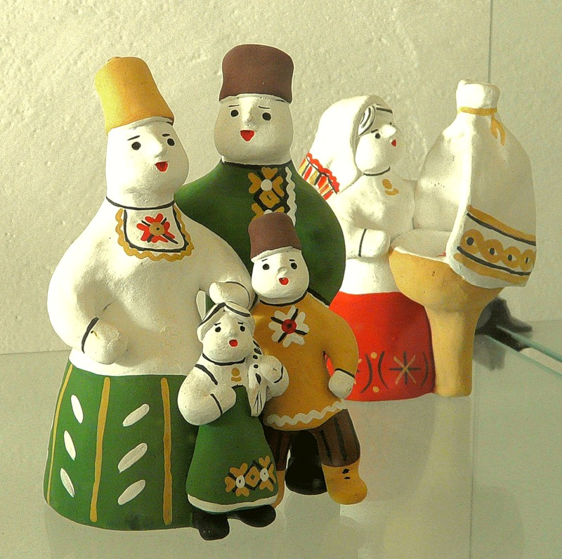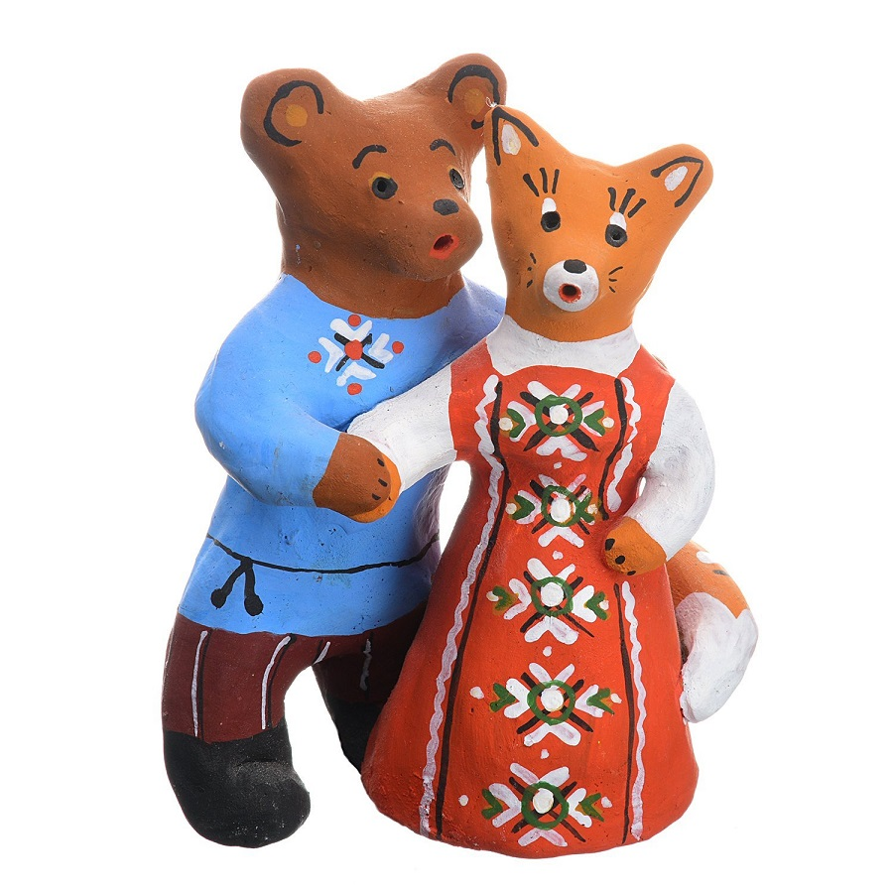
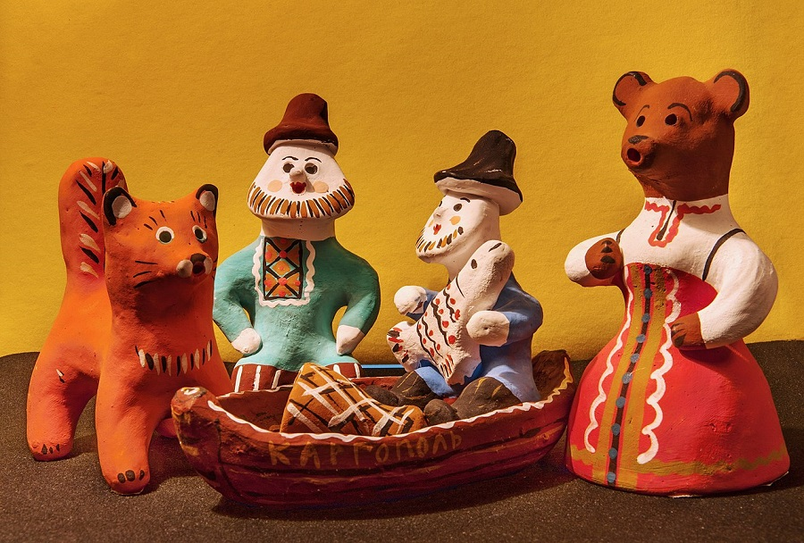
Каргопольсая русская народная игрушка

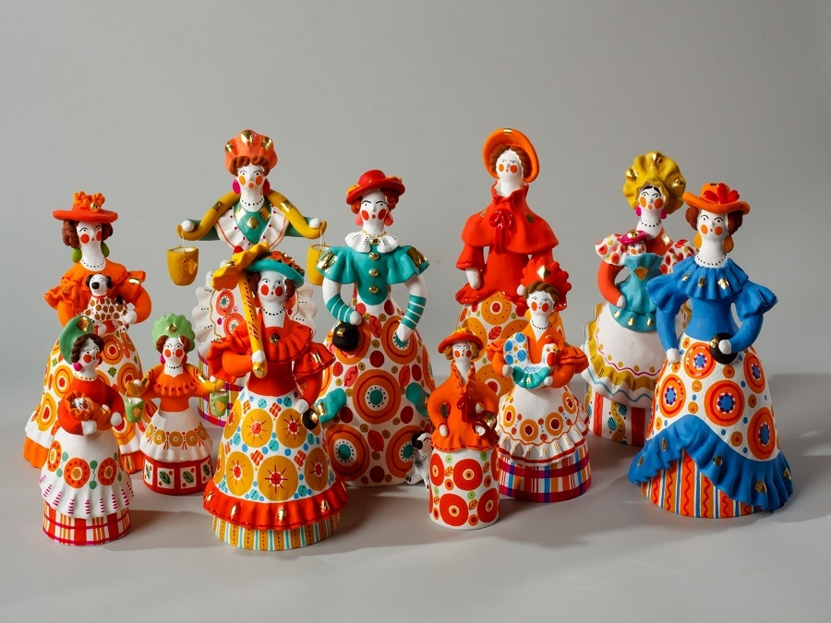
Дымковская русская народная игрушка
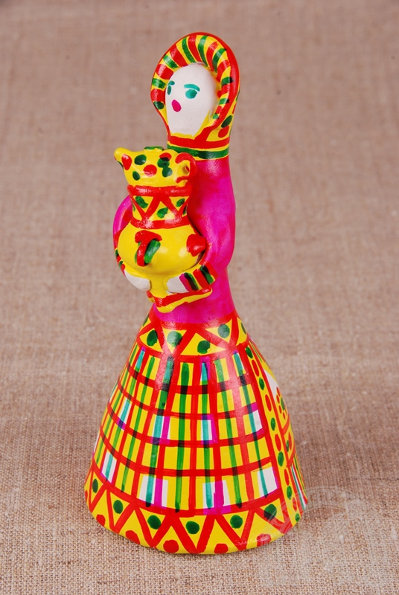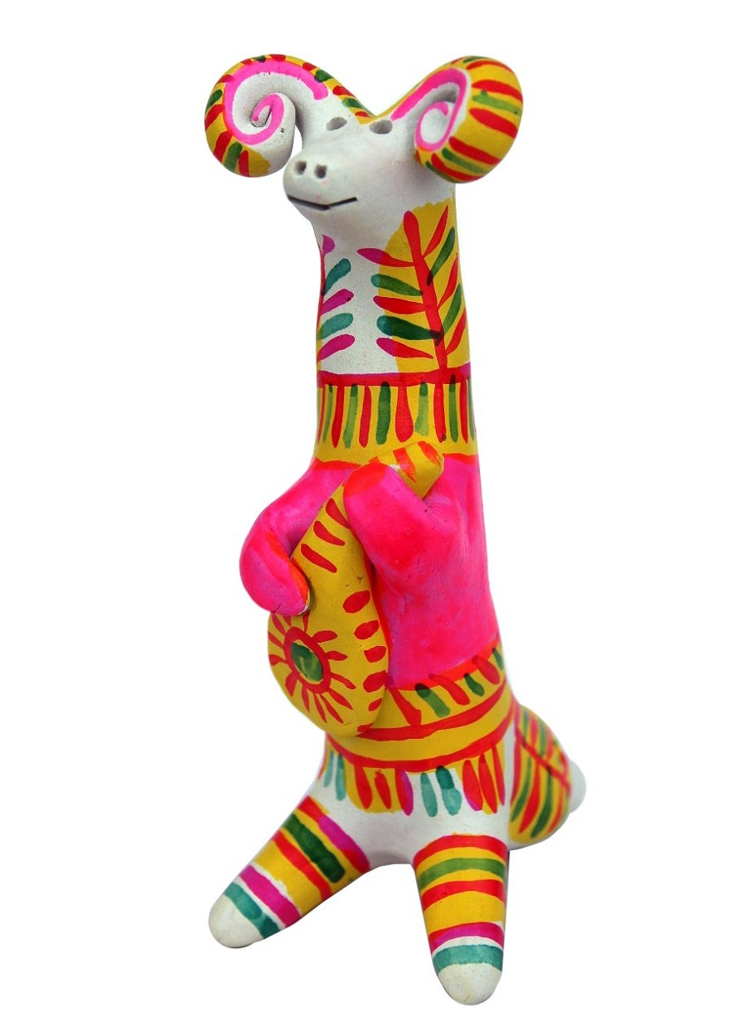

Филимоновская русская народная игрушка «Дама с самоваром» Филимоновская русская народная игрушка «Баран»

Дидактическая игра «Угадай, какая роспись»
Дидактические задачи:
- закрепить умения детей узнавать и называть ту или иную роспись, уметь обосновывать свой выбор, называть элемент росписей, отгадывать загадки;
- воспитывать у детей чувство гордости за родной край – край умельцев и мастеров.
Материал: карточки с изображениями различных узоров росписей.
Игровые действия: дети поочередно задают задание друг другу, показывая на карточку. Угадывающий должен отгадать, какой промысел изображен на карточке. Поощряется, если ребенок может доказать правильность своего ответа, т.е. назвать элементы росписи, его цветовое решение.
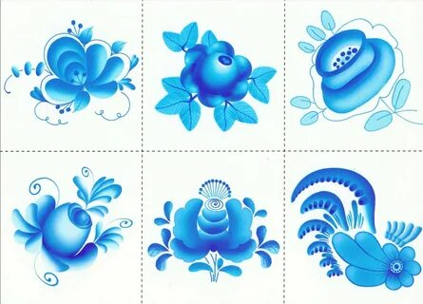
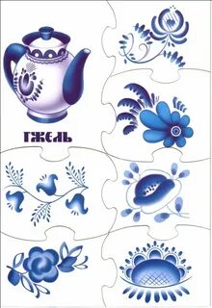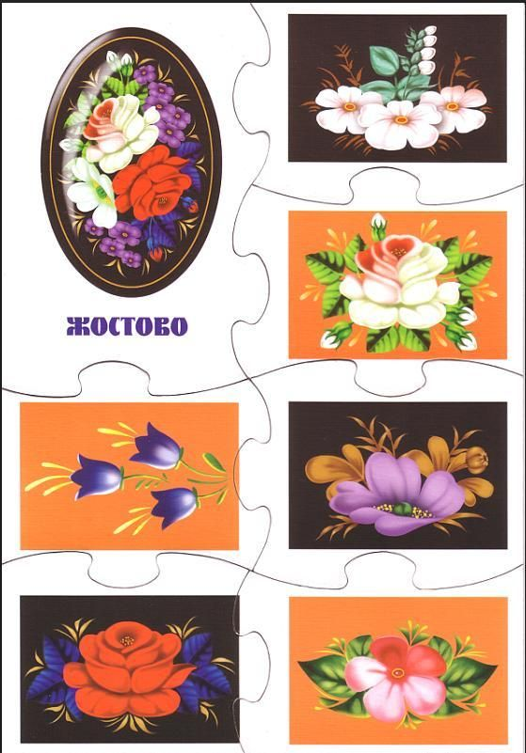
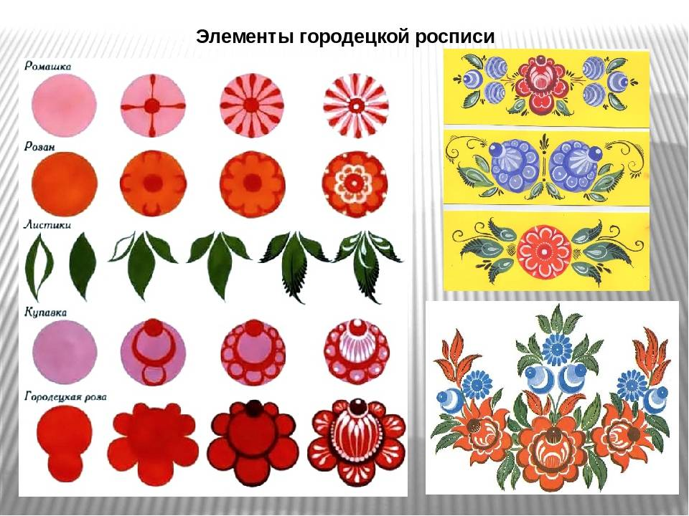
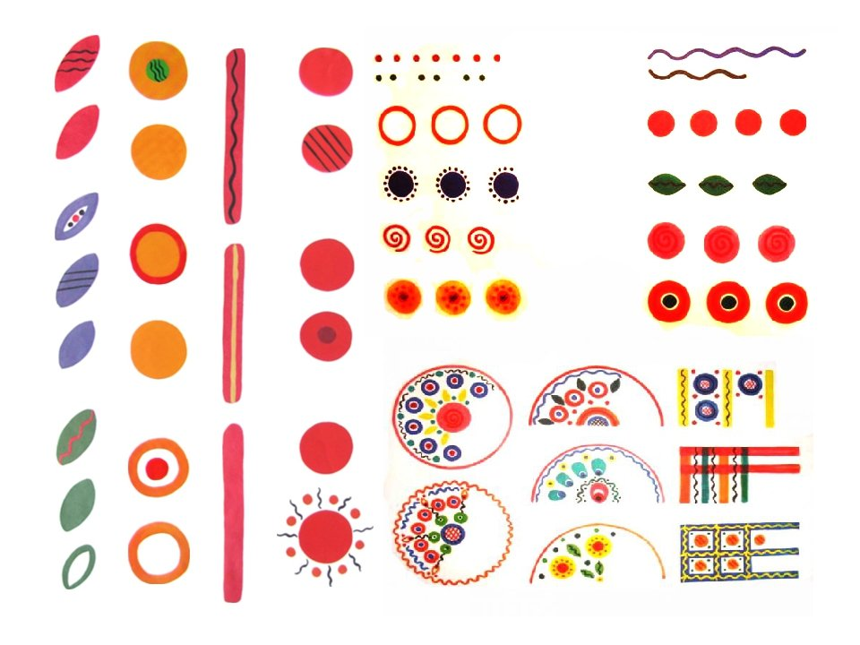
Элементы дымковской росписи
Дидактическая игра «Угадай и расскажи»
Дидактические задачи:
- закрепить знания детей о народной игрушке как об одной из форм народного декоративно-прикладного искусства;
- закреплять умение узнавать игрушку по изображению, объяснять свой выбор;
- развивать умение выделять элементы росписи глиняных игрушек, их колорит и композицию узора на изделии, выделять различия росписи;
- развивать эстетический вкус.
Материал: карточки с изображением изделий народных промыслов.
Игровые правила: дети поочередно друг у друга вытаскивают карточку и отгадывают, игрушка какого промысла изображена. Поощряется, если ребенок может доказать правильность своего ответа.
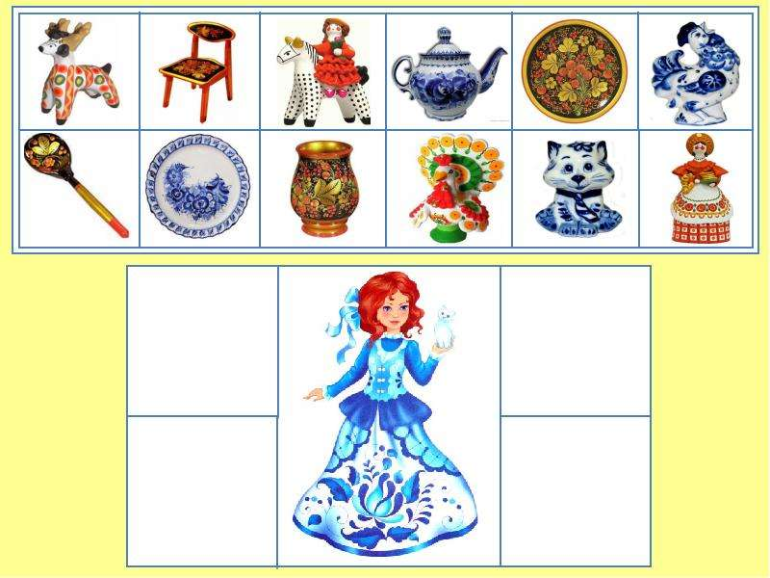
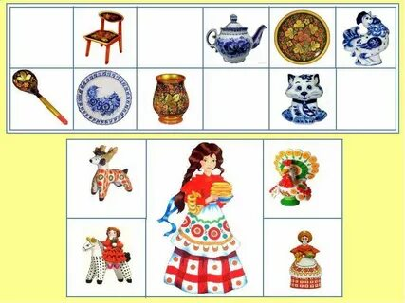

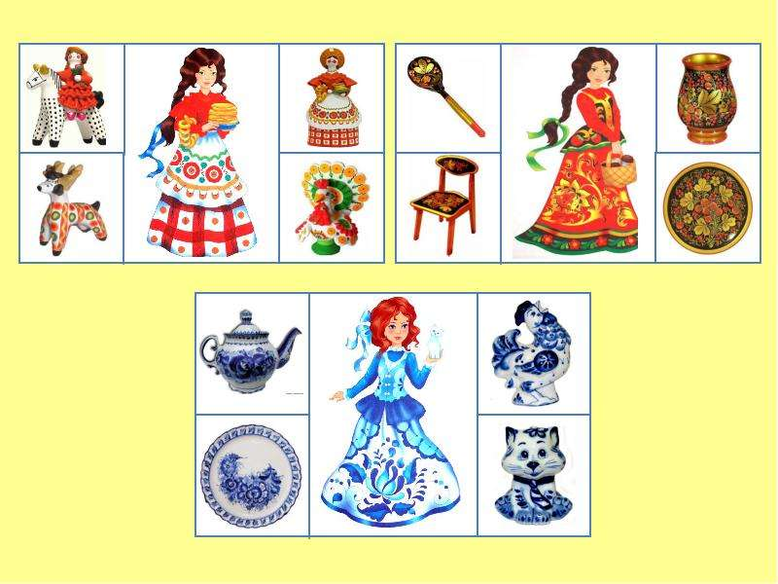
Дидактическая игра «Узнай по силуэту»
Дидактические задачи:
- закрепить знания детей о народной игрушке;
- учить узнавать игрушки по силуэту;
- развивать внимание, воспитывать любовь к народным игрушкам.
Материал: комплект силуэтных картинок, игрушки либо их изображения.
Игровые правила: узнать игрушку по силуэту, подобрать картинку с соответствующим изображением.

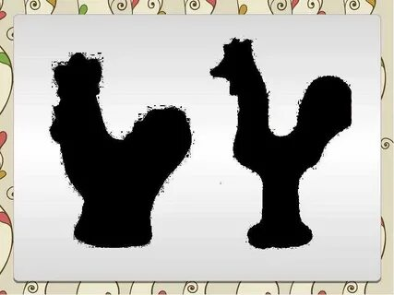
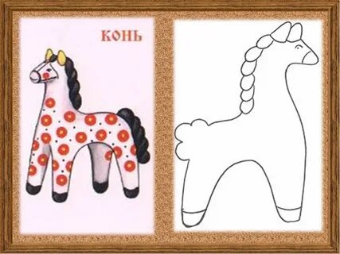
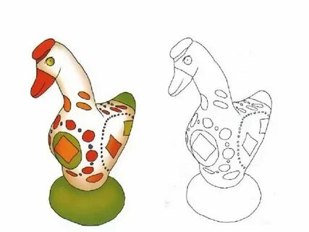

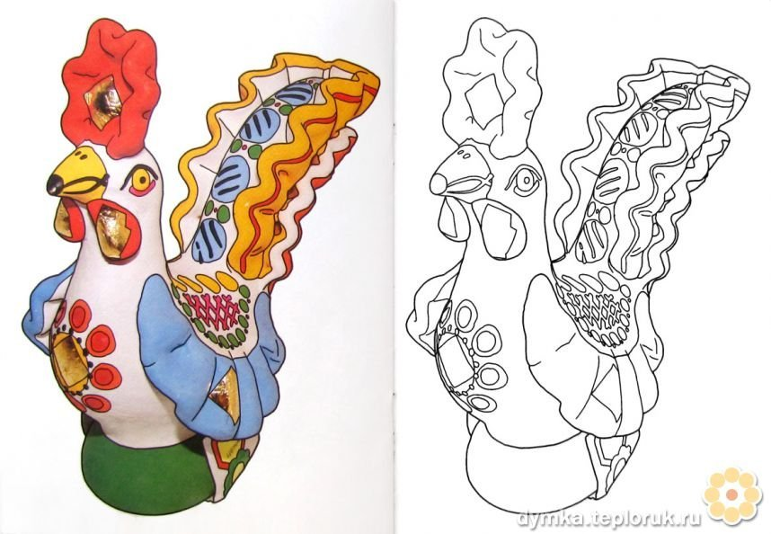

Дидактическая игра «Лото»
Дидактические задачи:
- закрепить представления об основных элементах какой-либо росписи, научить различать и сравнивать их между собой, правильно называть, пользуясь названиями, придуманными мастерами промысла,
- развивать наблюдательность, внимание, быстроту реакции;
- вызвать интерес к традиционным видам народного искусства.
Материалы: большие карты с изображением предметов, украшенных какой-либо росписью. По краям карт до шести клеток с изображением элементов донной росписи. Карточки с вариантами элементов узора, отличающихся цветом, деталями.
Игровые правила: игроки подбирают карточки в соответствии с рисунком на больших картах. Внимательно следят за ходом игры, не пропуская элементы на своей карте.
Ход игры: принимают участие от двух и более детей. Ведущий раздает каждому по одной большой карте, маленькие перемешивает. Затем, вынимая по одной карточке, ведущий спрашивает, что за элемент на ней изображен и кому нужна такая карточка.
Вариант: игру можно проводить в форме соревнования команд. При этом каждой команде выдается сразу несколько карт для одновременного заполнения.

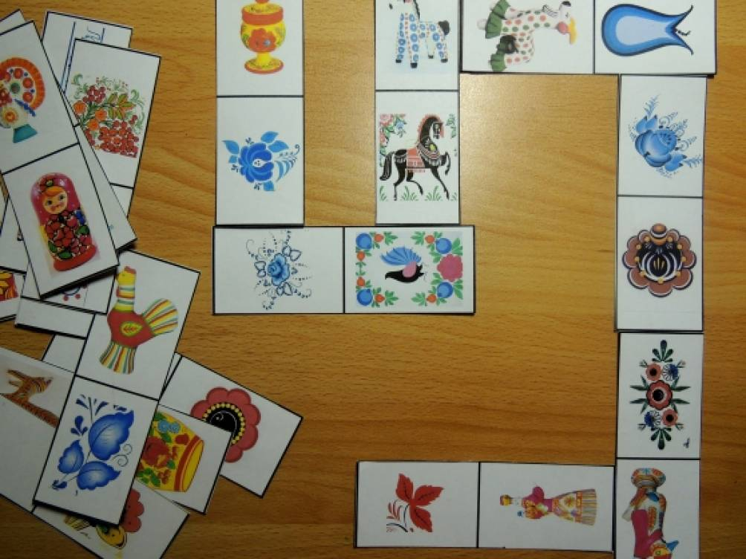
Дидактическая игра «Что из чего?»
Дидактические задачи: образование относительных прилагательных:
игрушка из дерева (какая?) - деревянная (матрешка, дудка); игрушка из соломы (какая?) – соломенная (матрешка );
игрушка из глины (какая?) - глиняная (свистулька); игрушка из керамики (какая?) - керамическая (куколка).

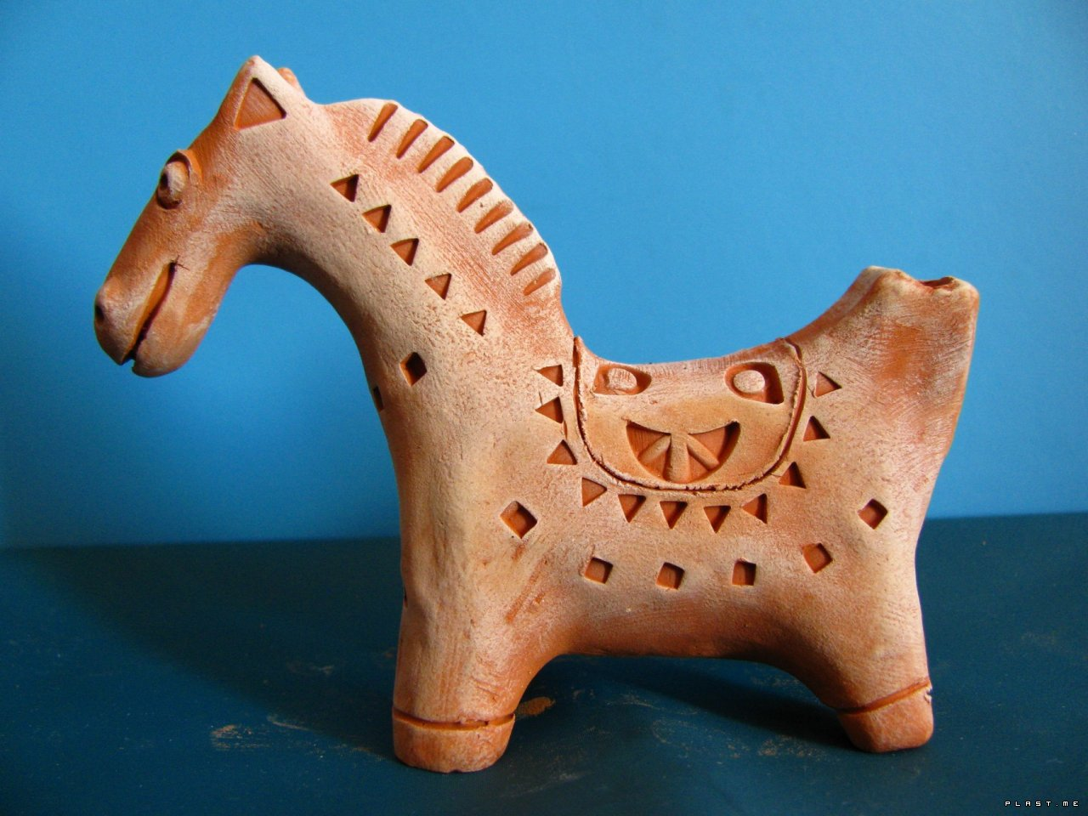
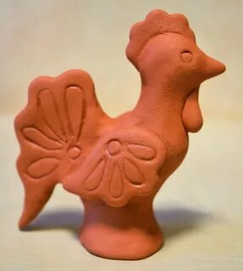

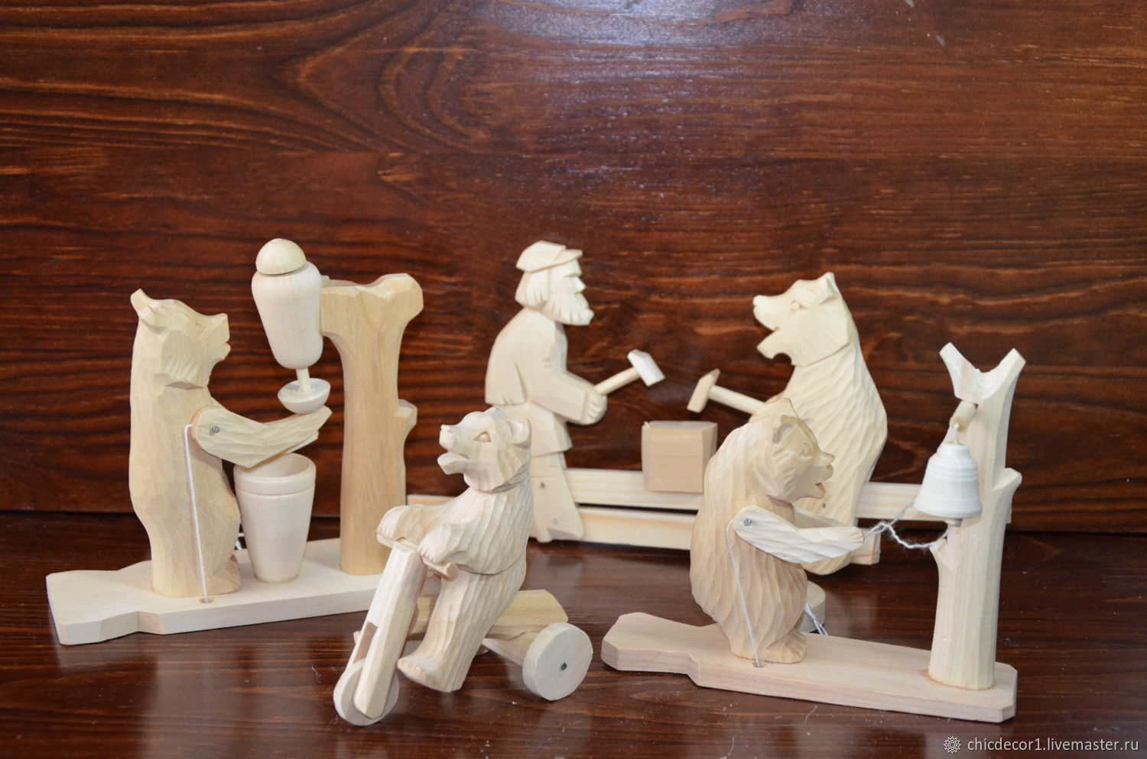
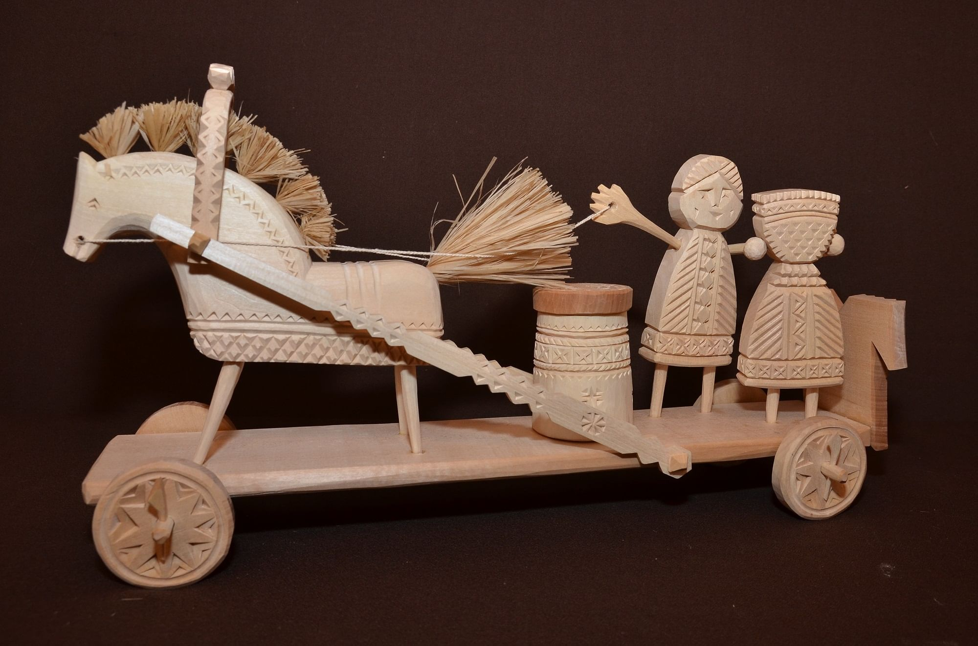

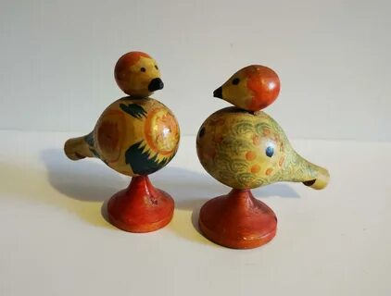

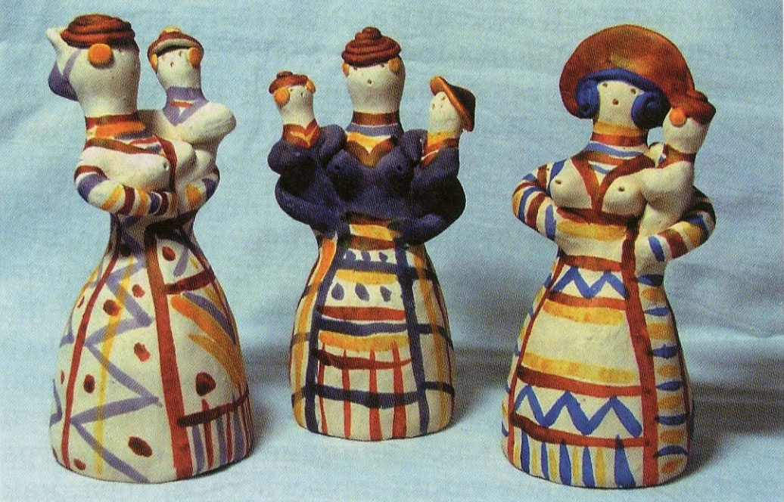

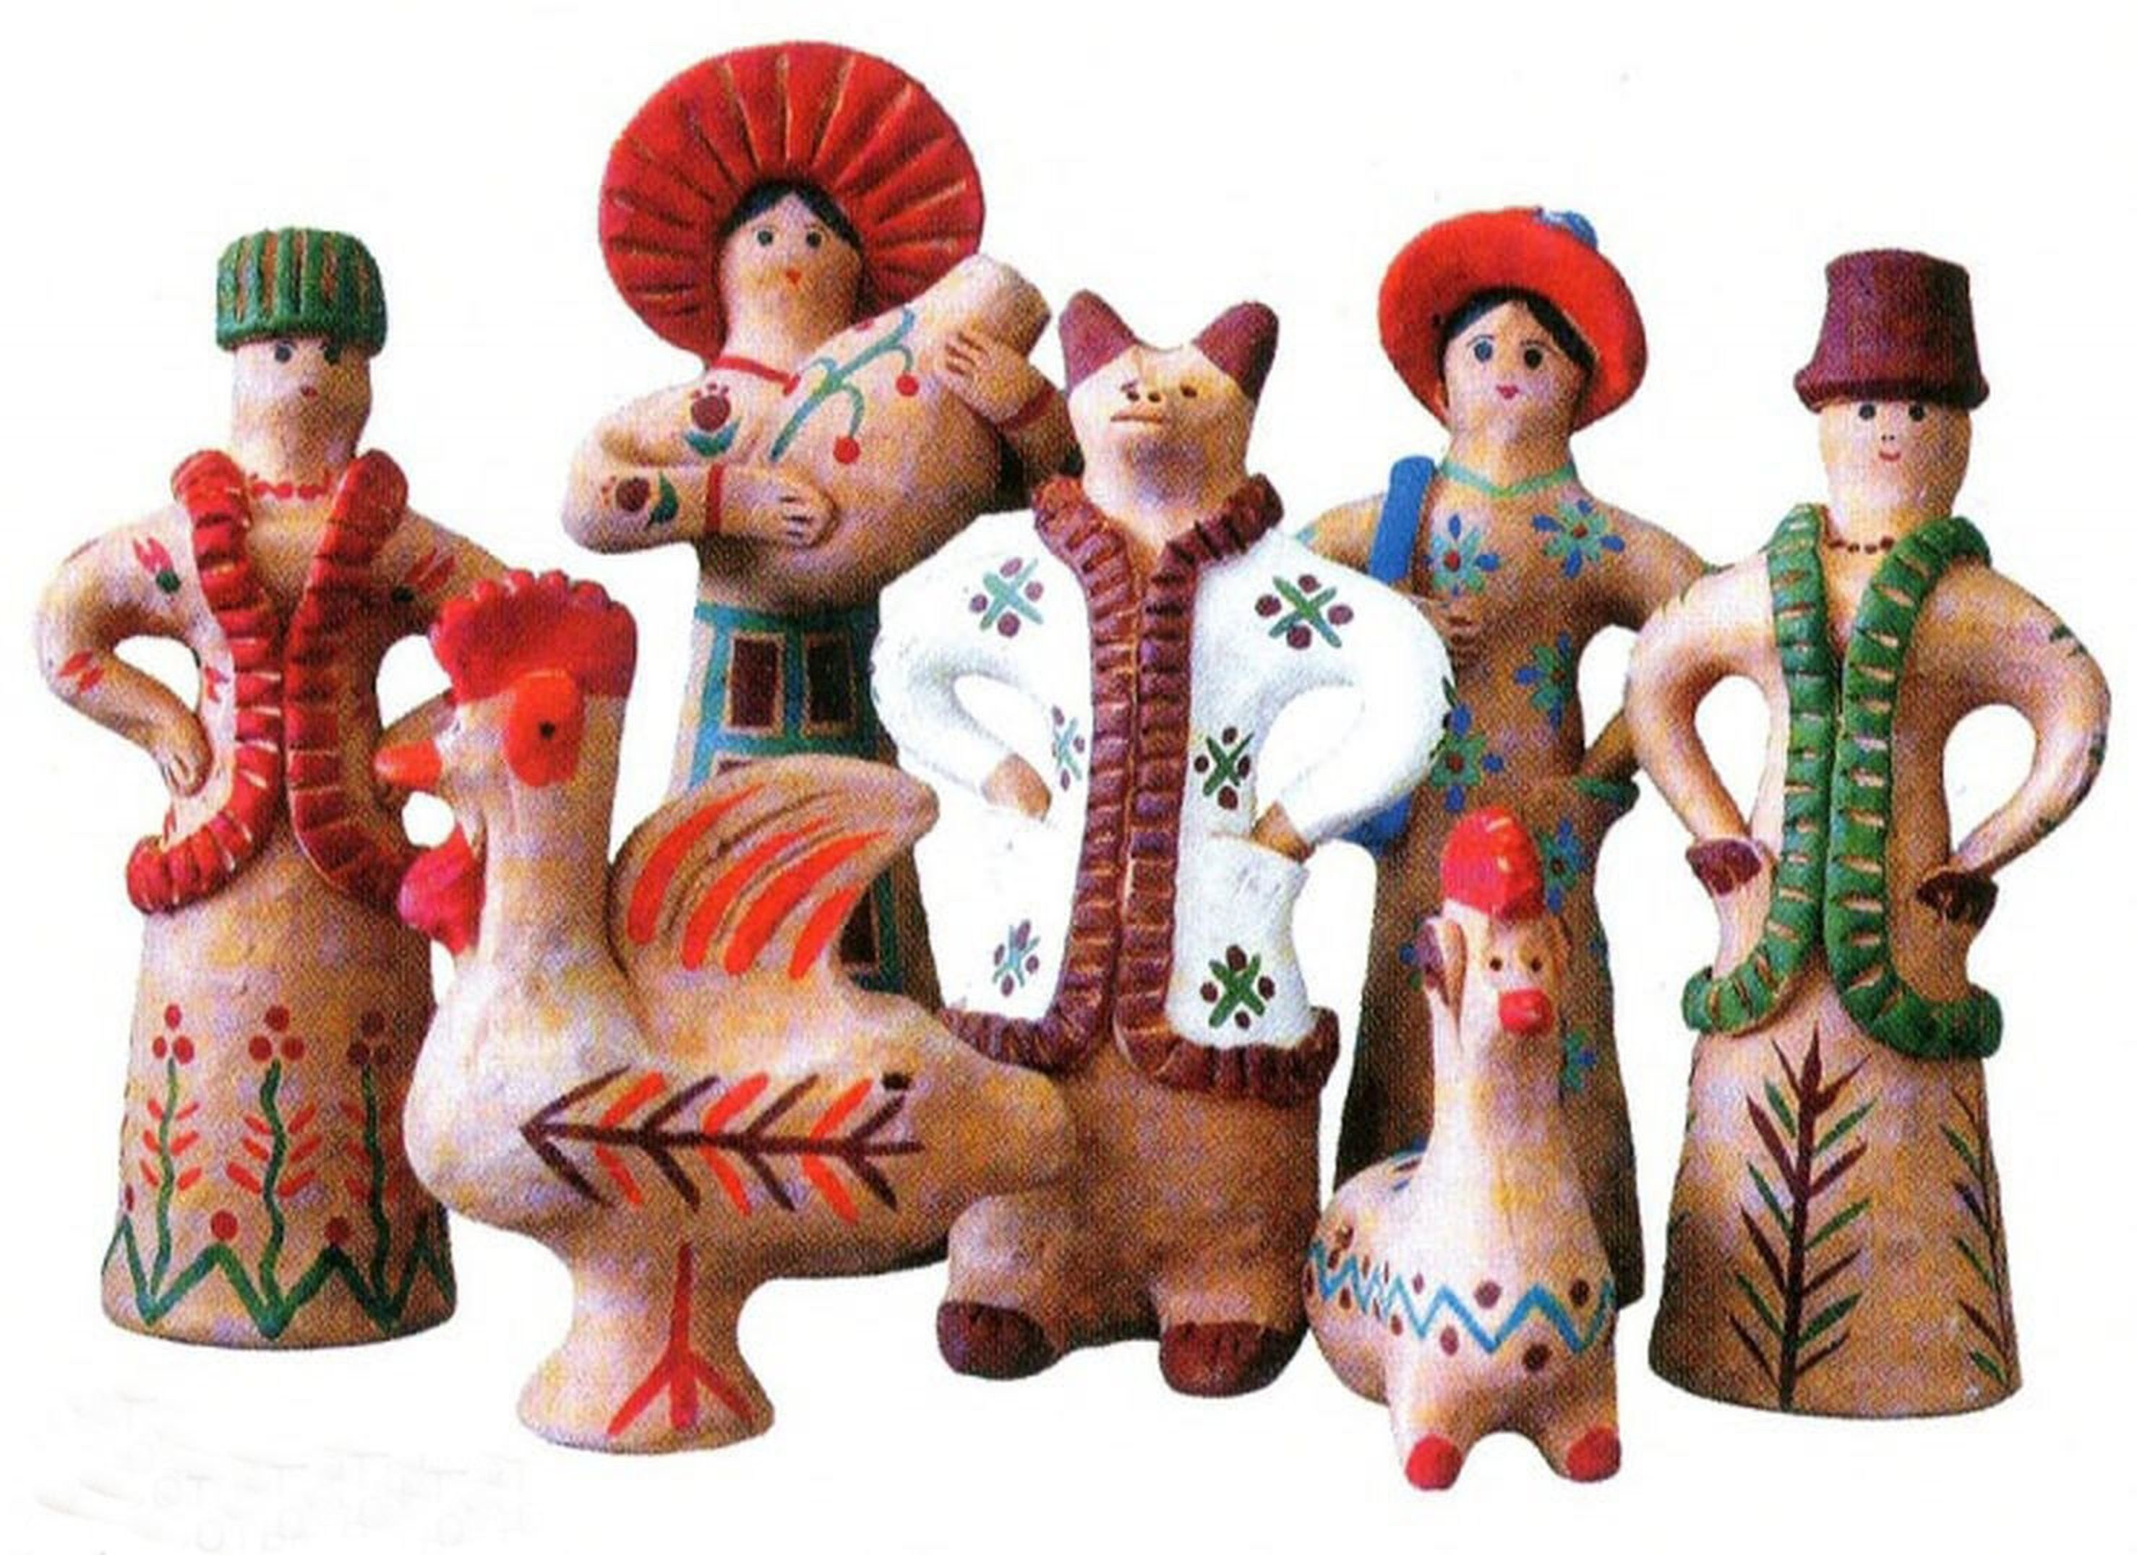
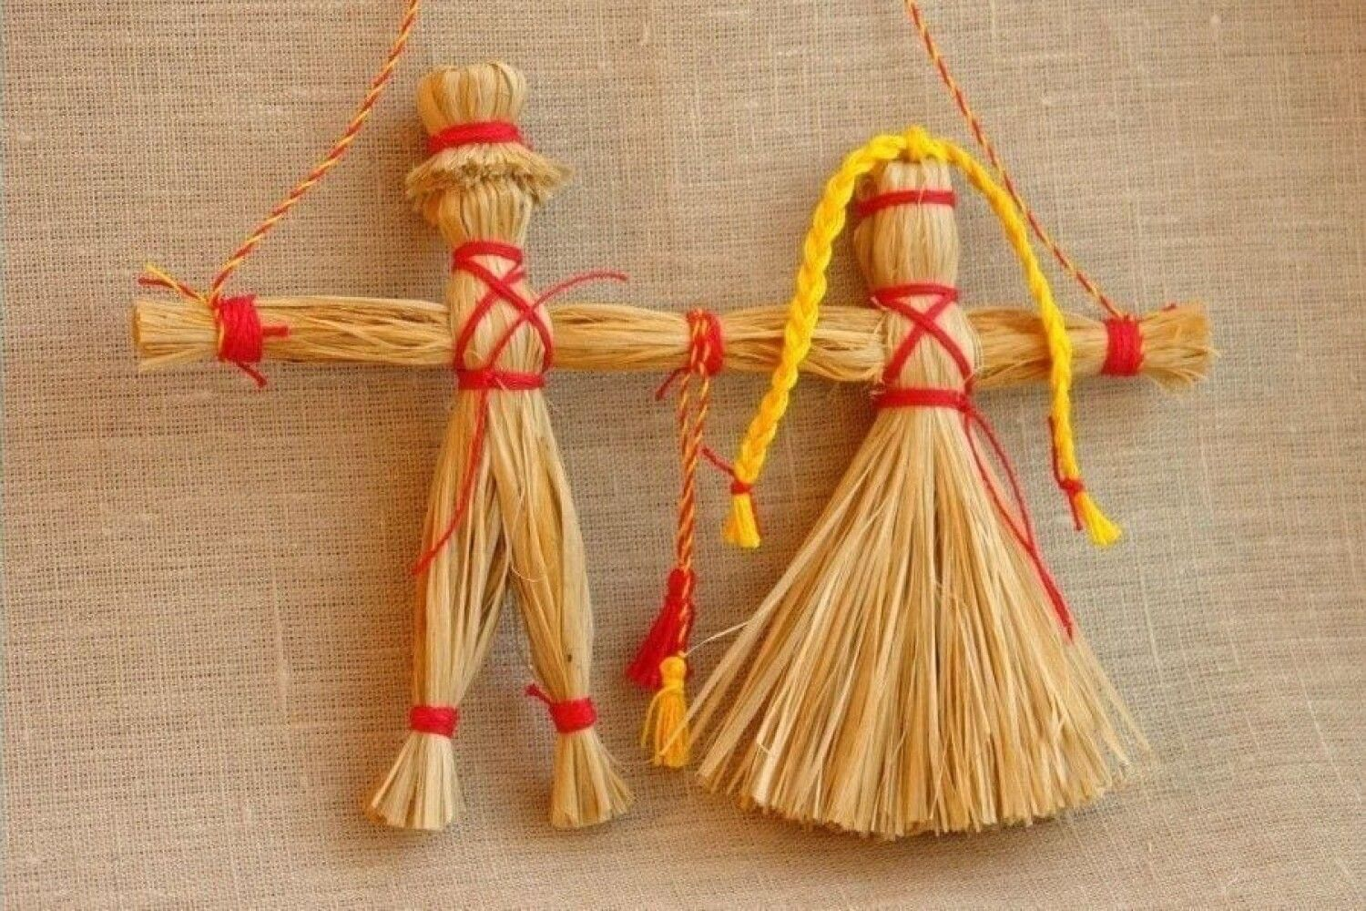
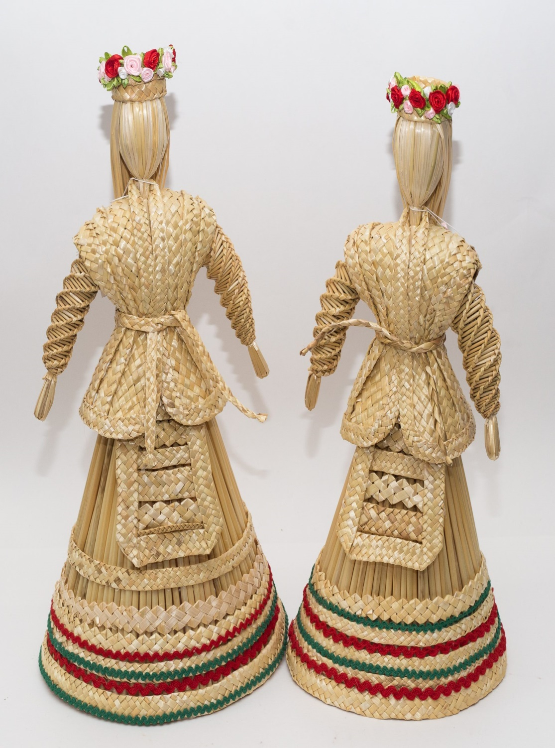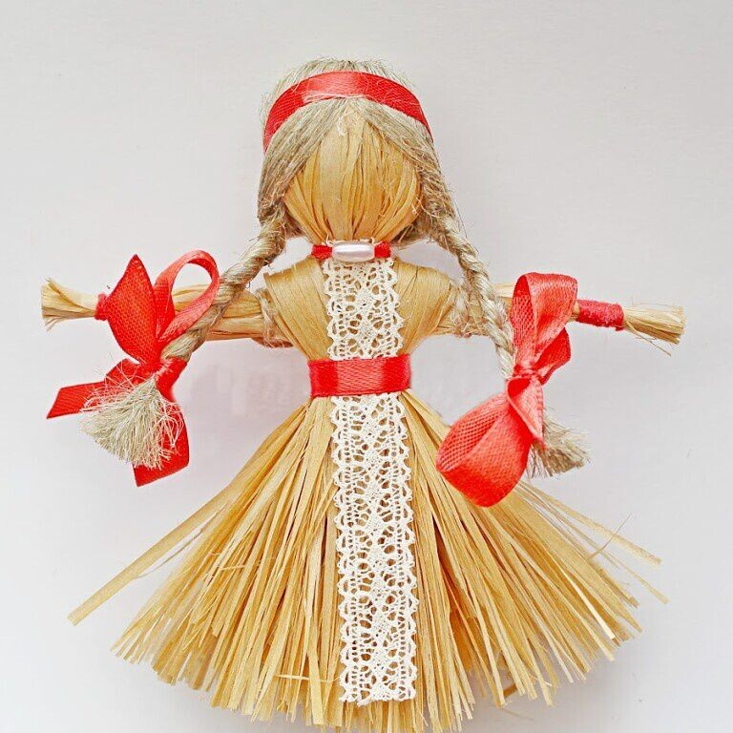

Сенсорная игра «Чудесный мешочек»

Дидактические задачи: развивать мелкую моторику, тактильную и кинестетическую чувствительность, память;
- учить складывать целостные образы предметов из частей.
Материал: мешочек, игрушки.
Игровые правила: найти одной рукой наощупь определенный предмет – игрушку – не заглядывая внутрь.
Вариант 1. Участники находят предмет по образцу.
Вариант 2. Играющий берет предмет в мешочке, затем называет его. Вытаскивает руку вместе с игрушкой. Другие участники игры определяют, правильно ли назвал предмет или нет.

Сенсорная игра «Угадай-ка руками!»

Дидактические задачи:
- развивать мелкую моторику, тактильную и кинестетическую чувствительность, память;
- учить складывать целостные образы предметов из частей;
- формировать представления о свойствах окружающей среды.
Материал: коробка с вырезанными в двух противоположных сторонах отверстиями, игрушки. Отверстия должны быть такого размера, чтобы в них свободно входили кисти рук. Если коробка небольшого размера, можно приклеить «рукава» из ткани, т.к. дети могут видеть предметы в отверстиях.
Игровые правила: определить, что за игрушка находится внутри. Исследовать предмет двумя руками.
Играющий берет предмет в коробке, описывает (мягкий, твердый, холодный, тяжелый, какой он формы), затем называет игрушку.
Вытаскивает руки вместе с игрушкой.

Дидактическая игра «Куклы народных празднеств»
Дидактические задачи:
- формирование у детей дошкольного возраста интереса к истории и культуре русского народа через образ традиционной народной куклы;
- формировать знания о разнообразии и назначении традиционной тряпичной куклы;
- закрепить знания об особенностях создания народных кукол, соответствующих каждому времени года и определенной дате народного календаря;
- обогащать словарный запас, знакомить с новыми словами и их значениями;
- способствовать развитию у детей навыков общения, зрительной памяти, восприятия, внимания, мышления, логики речи;
- формировать интерес к традиционной народной кукле, любовь и бережное отношения к ней, воспитывать эмоциональную отзывчивость.
Материал: игра состоит из 8 игровых карт формата А-4 и 12 маленьких карточек с изображением кукол.
На 4 картах изображены вверху время года, а внизу куклы, которые изготавливали в данное время года. Эти карточки для детей младшего и среднего возраста.
На остальных 4 картах даны изображения времен года и таблица с названиями кукол народных празднеств. Эти игровые карты для детей старшего возраста.
Игровые правила: игра проводится по принципу «лото». Дети должны закрыть квадраты игрового поля с временем года маленькими карточками с изображением соответствующих данному времени кукол.
Ход игры: ведущий раздает участникам игры по игровому полю. Маленькие карточки он перемешивает, и поочередно показывая их, спрашивает: «Кому нужна эта кукла?», «Как она называется?», «В какое время года изготавливали данную куклу?».
Игрок, правильно ответивший на все вопросы, забирая у ведущего картинку с изображением куклы, закрывает один из квадратов игрового поля и объясняет свои действия.
Например: «На карточке нарисована кукла Веснянка. Ее делали в марте. Март первый месяц весны, поэтому я закрыл первый квадрат игрового поля».
Выигрывает ребенок, который первый закроет все квадраты игрового поля.
Форма организации игры - индивидуальная или с небольшой подгруппой детей.

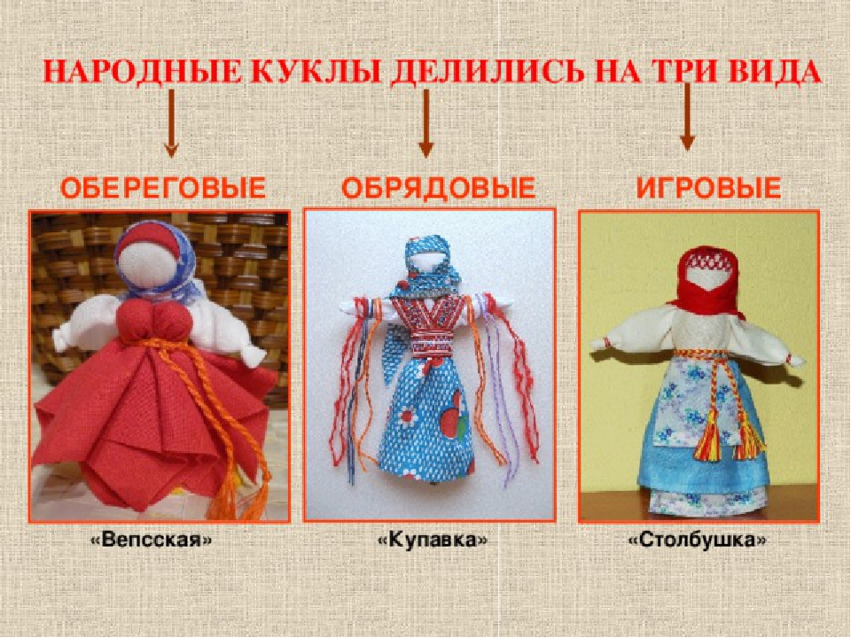
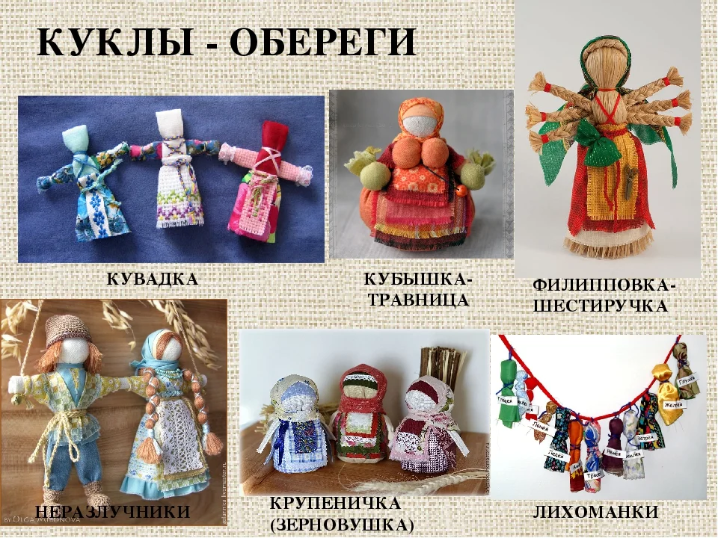
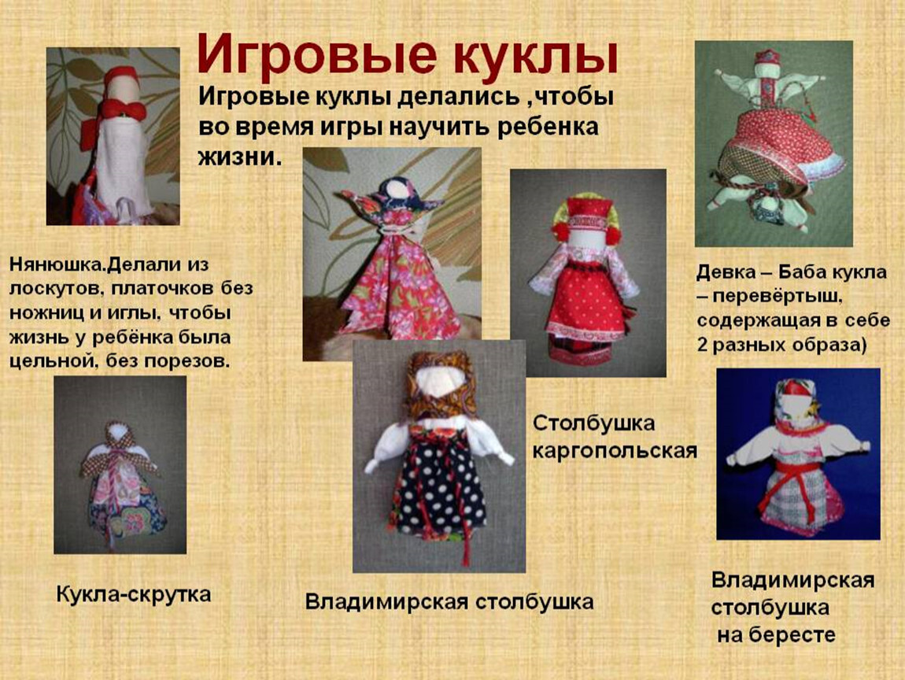
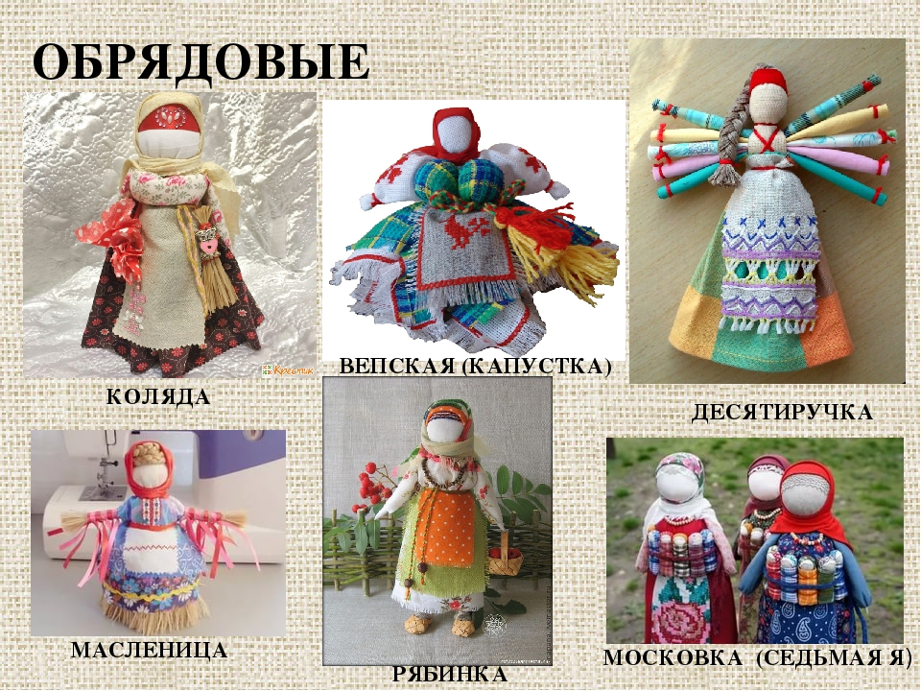

Дидактическая игра «Собери русскую тряпичную куклу»
Дидактические задачи:
- закрепить знания детей о разнообразии и назначении народной тряпичной куклы, о технологии её изготовления;
- учить анализировать, сравнивать, обобщать;
- развивать все познавательные функции (восприятие, внимание, память, мышление, речь;
- развивать мелкую моторику и тактильную чувствительность;
- воспитывать чувство уважения к народным традициям, обычаям, интерес к народно - прикладному творчеству.
Материал: народные тряпичные куклы либо их изображения; тканевые и кружевные заготовки, синтепон, вата, лыко, ленточки, тесьма, пряжа.
Игровые правила: выбрать из предоставленных материалов те, которые необходимы для изготовления той или иной народной тряпичной куклы («Пеленашка», «Веснянка», «Зайчик-на-пальчик», «Кувадка», «Масленица»).
Ход игры:
1. Игрок рассматривает образцы (изображения) пяти русских народных кукол.
2. Выбрав образец любой понравившейся куклы, играющий должен не только назвать куклу, но и рассказать о ней.
3. Затем выбрать материалы, необходимые для ее изготовления.
Усложнение: в дальнейшем ребенок может не только собрать материал, но и сделать заготовки кукол - кусочки ткани соединяются нитками, или пряжей, или ленточками. На голове завязывается платок, очелье или волосы из пряжи.

